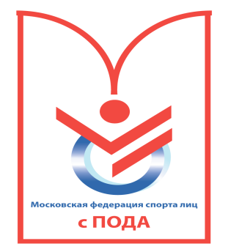
МОСКОВСКАЯ РЕГИОНАЛЬНАЯ ОБЩЕСТВЕННАЯ ОРГАНИЗАЦИЯ
«ФЕДЕРАЦИЯ СПОРТА ЛИЦ С ПОРАЖЕНИЕМ ОПОРНО – ДВИГАТЕЛЬНОГО АППАРАТА»
Россия, 101000, Москва, Тургеневская пл., д. 2, тел.: 8-499-922-11-98
ПРЕСС-РЕЛИЗ
Московская региональная общественная организация «Федерация спорта лиц с поражением опорно-двигательного аппарата» совместно с подведомственными учреждениями Департамента спорта города Москвы проводят конкурсный отбор в следж-хоккейную команду г. Москвы
(«Белые Медведи»).
В июне-июле 2019 года стартует первый этап отбора активных молодых людей с поражением опорно-двигательного аппарата в возрасте от 16 до 25 лет, желающих попробовать свои силы в следж-хоккее. Программа отбора состоит из нескольких этапов:

I этап. – Анкетирование (Кандидаты заполняют электронную анкету на сайте Федерации. Заявки принимаются до 15 августа 2019 г. Специалисты по адаптивным видам спорта проводят первичный отбор по результатам анкетирования.).
II этап – Встреча старшего тренера сборной команды г. Москвы с участниками, прошедшими отбор по средствам анкетирования (Кандидат получает информацию о предстоящих этапах отбора, о дисциплине хоккей-следж, о сборной команде г. Москвы и т.д.).
III этап – Сдача нормативов ОФП (Прохождение классификации и сдача физических упражнений).
IV этап – Антидопинговая подготовка (Прослушивание антидопингового курса и сдача итогового теста).
V этап – Выполнение упражнений на льду (Тестовое катание, выполнение упражнений на льду, участие в тренировочном процессе сборной команды
г. Москвы).
VI этап – Подведение итогов отбора (Объявление итогов отбора, вручение приглашений в команду и зачисление в спортивную школу).

Для принятия участия в отборе, необходимо заполнить электронную форму по ссылке: http://mospoda.ru/anketa/

После всех этапов отбора лучшим кандидатам будет предложено связать свою жизнь со спортом и продолжить тренировки в составе команды
г. Москвы «Белые Медведи».
Дополнительную информацию можно получить на официальном сайте Федерации mospoda.ru или по телефону 8 (499)-922-11-98.

